Лабораторная работа №1

ЗНАКОМСТВО С СИСТЕМОЙ 1С:ПРЕДПРИЯТИЕ.

ВИЗУАЛЬНОЕ СОЗДАНИЕ СТРУКТУРЫ КОНФИГУРАЦИИ

***Цель работы:*** получение практических навыков по установке и начальной работе с системой 1С:Предприятие; знакомство с интерфейсом программы и назначением основных объектов.

***Тематика конфигурации*:** Машиностроительный завод (производство и торговля газового оборудования)

***Задание к лабораторной работе:*** Выполнение заданий в соответствии с тестом лабораторной работы.

***Ход решения*:**

1. Установка системы 1С:Предприятие 8. Учебная версия в папку по умолчанию технологической платформы.

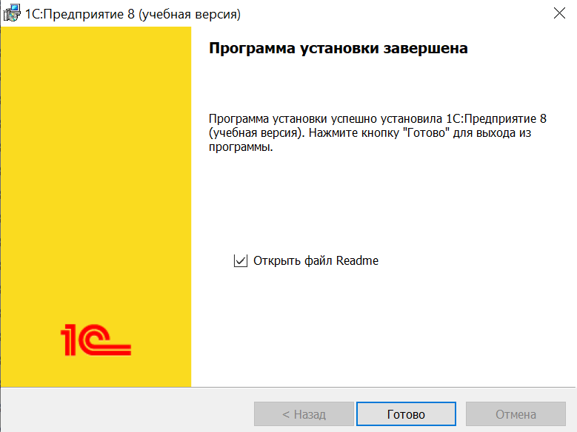

2. Ознакомление с элементами окна Запуск 1С:Предприятия (учебной версии).

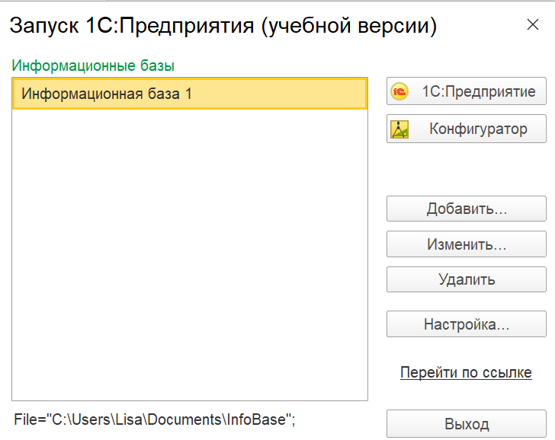

3. Установка конфигурации Бухгалтерия предприятия (учебная)

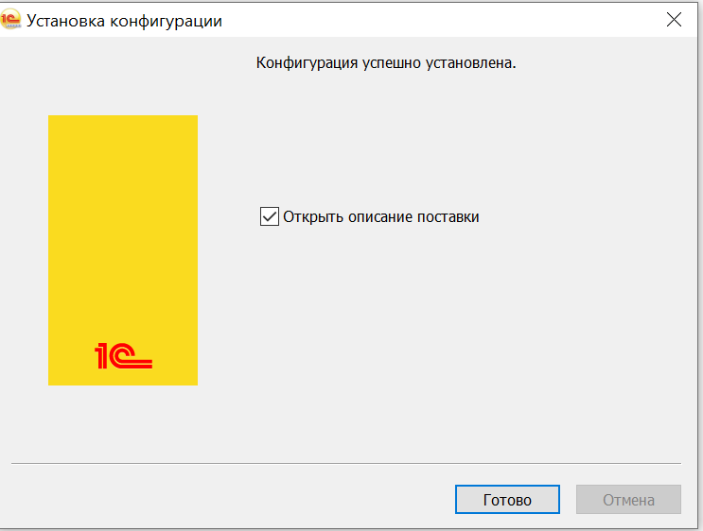

4. Создание новой информационной базы Бухгалтерия предприятия учебная (демо) на основе одноименного шаблона.

5. Создание новой информационной базы без конфигурации, наименование информационной базы – 1С_КрыловаЕА_ПИ19-2

6. Для корневого элемента дерева метаданных через палитру свойств заполнила свойства Имя, Синоним, Краткая информация, Подробная информация, Логотип, Заставка, Авторские права, Адрес информации о поставщике, Адрес информации о конфигурации, Поставщик, Версия. Изменения отразились в разделе О Программе

7. Добавление общего реквизита Комментарий.

8. Создание константы с общими сведениями об организации:

9. Создание общей формы с типом Форма констант. Для каждой константы заполнено свойство Основная форма.

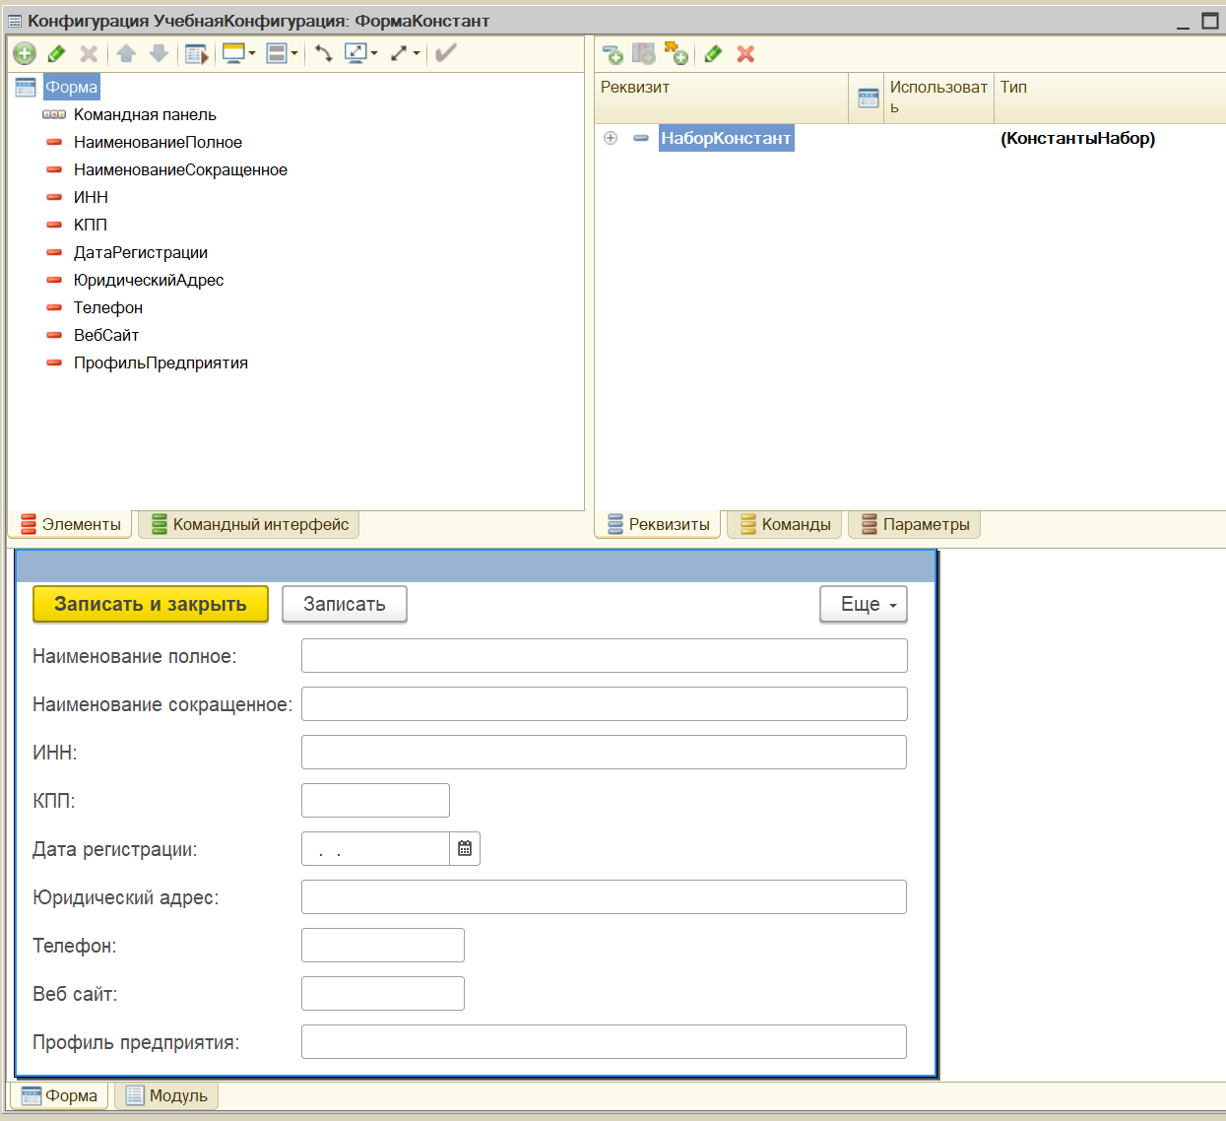

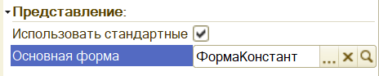

10. В режиме 1С:Предприятие заполнила созданные константы по своему варианту. При редактировании теперь открывается общая форма для редактирования, а не только для одной константы

11. Создала перечисление СтавкиНДС, взяв информацию из конфигурации Бухгалтерия предприятия учебная (демо).

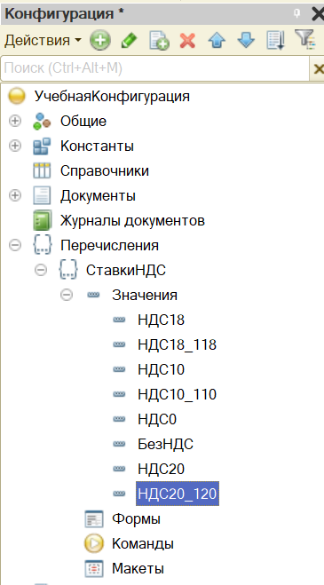

12. Создала перечисления ТипыСкладов, ВидыДоговоров, ВидыЗанятости. Значения перечислений нашла в конфигурации Бухгалтерия предприятия учебная (демо).

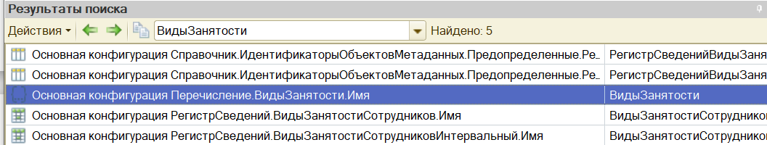

13. Создала перечисление ПолФизическогоЛица

14. Создала справочник Контрагенты по примеру, рассмотренному в описании лабораторной работы №1.

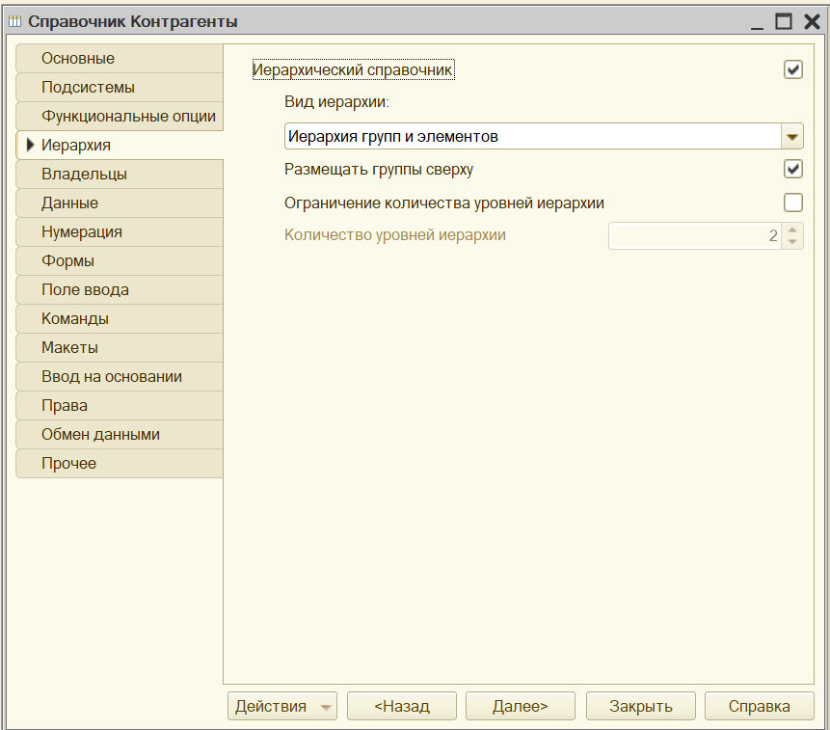

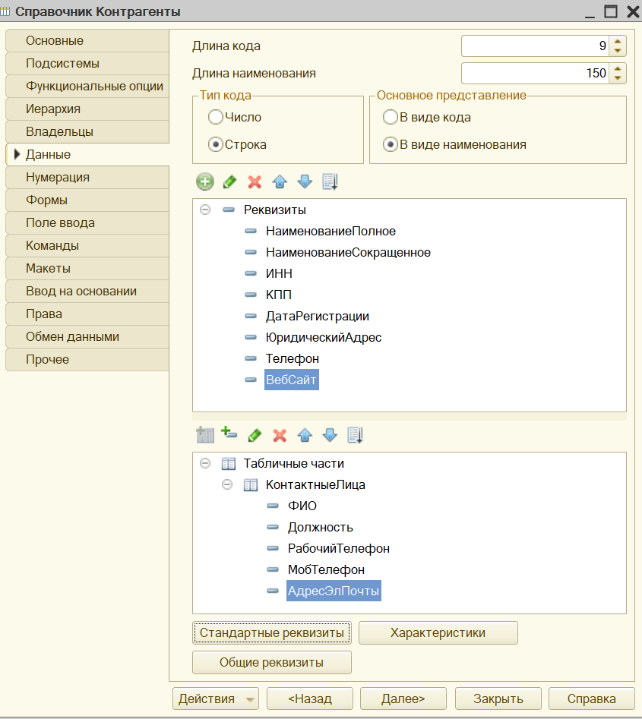

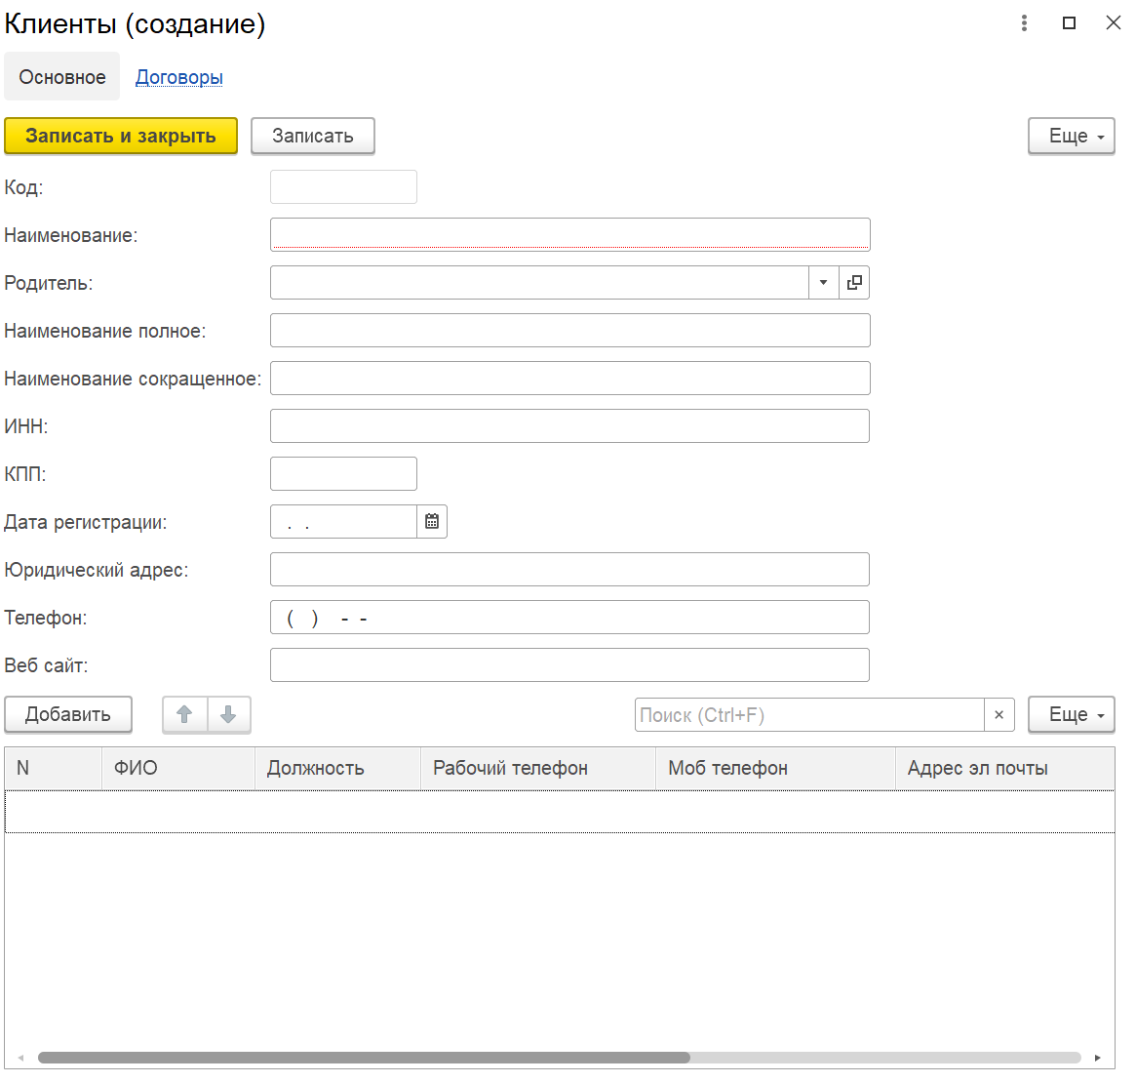

15. Создала справочник Договоры.

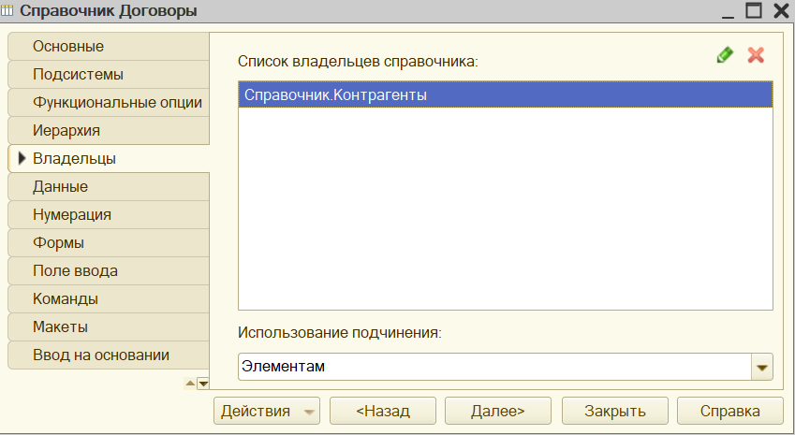

16. Создала справочник ЕдиницыИзмерения. Предусмотрела набор предопределенных основных единиц.

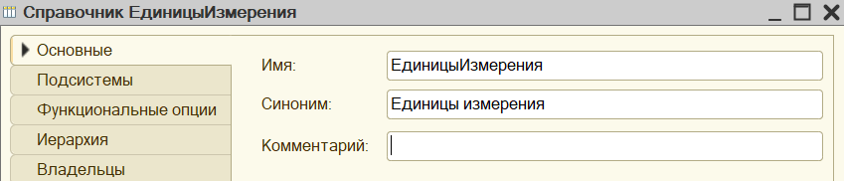

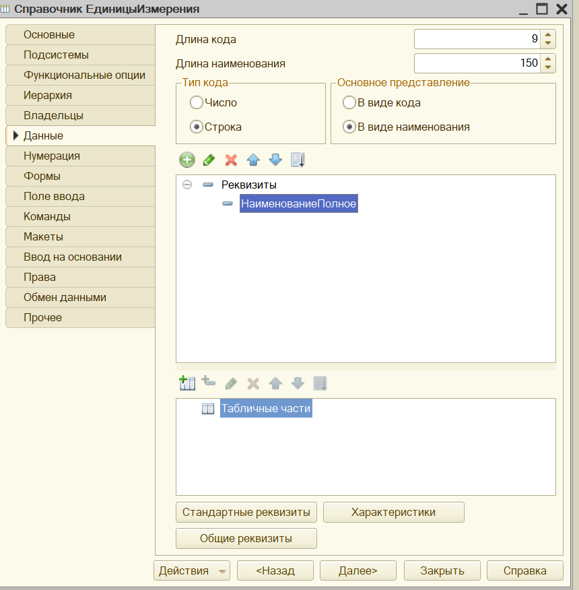

17. Создала справочник Номенклатура.

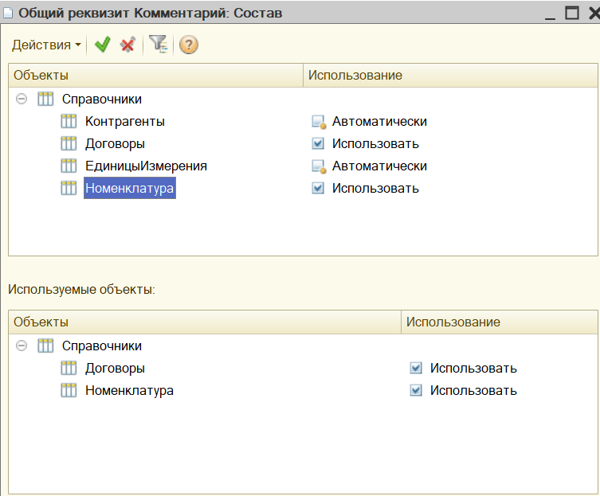

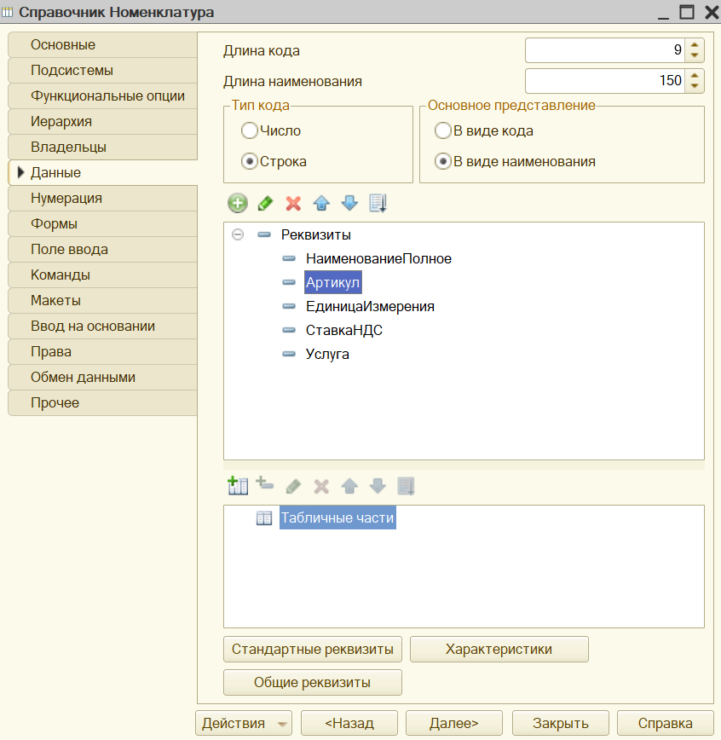

Целесообразно включить в построение индекса реквизиты Артикул и НаименованиеПолное

Задействула в механизме Ввод по строке созданный реквизит НаименованиеПолное, для этого

реквизит должен быть включен в индекс

18. Создала справочник Подразделения.

19. Создала справочник ФизическиеЛица.

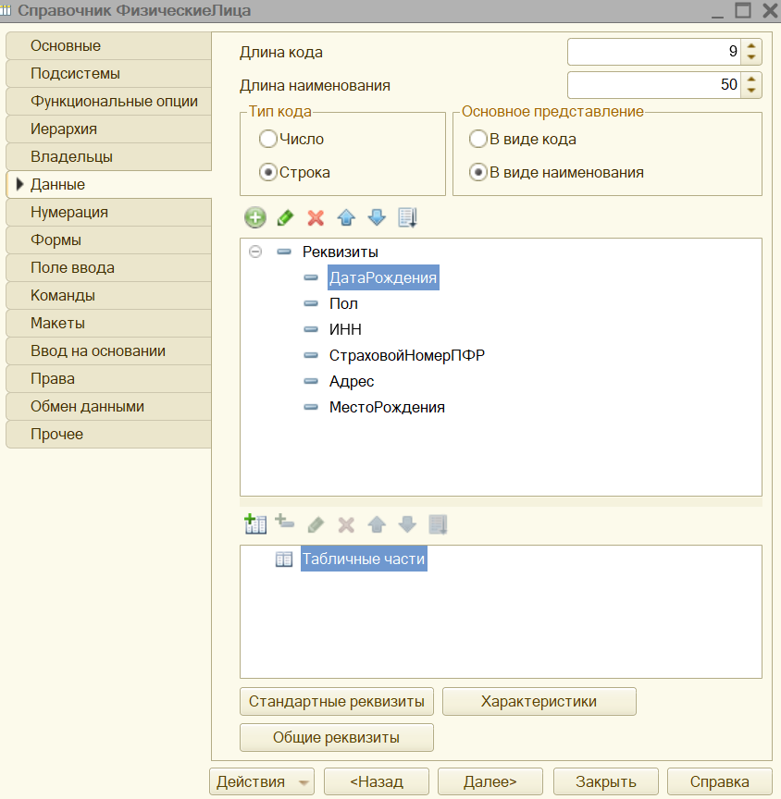

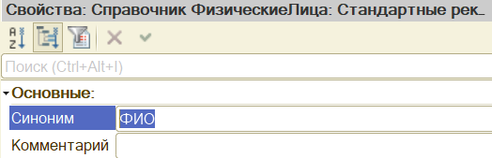

Маскирование Страхового номера ПФР

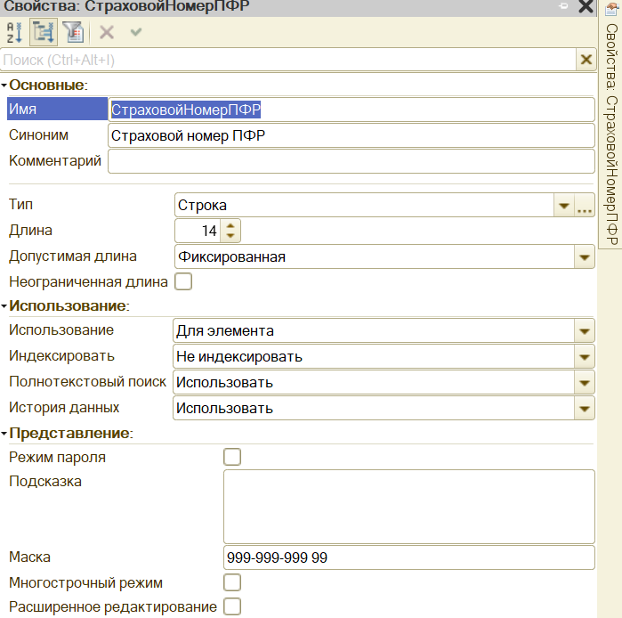

20. Создала справочник Должности.

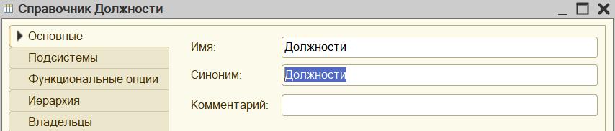

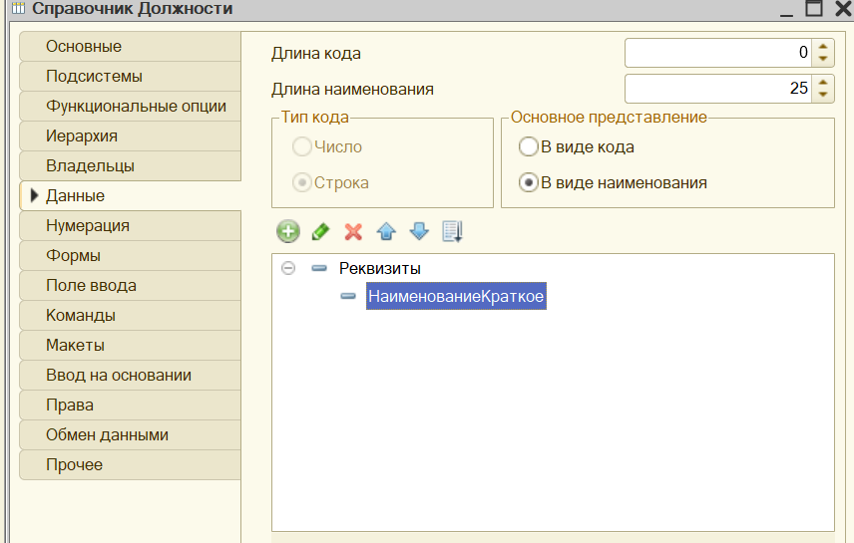

21. Создала справочник Сотрудники.

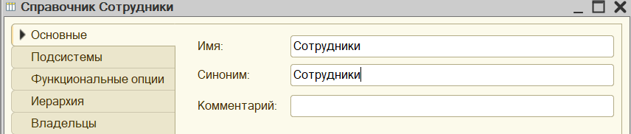

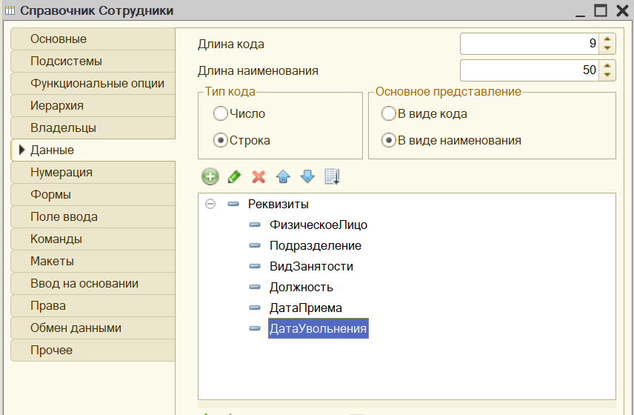

22. Создала справочник Склады.

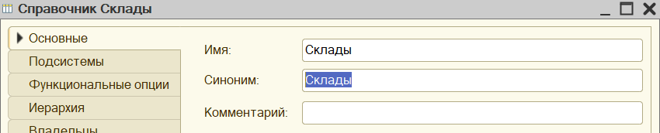

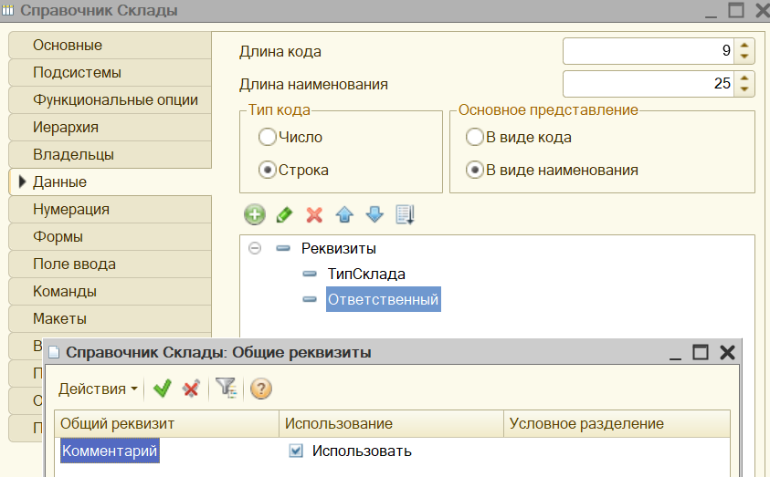

23. В режиме 1С:Предприятие заполнила справочники согласно варианту правдоподобными сведениями. Количество элементов справочников не менее 5.

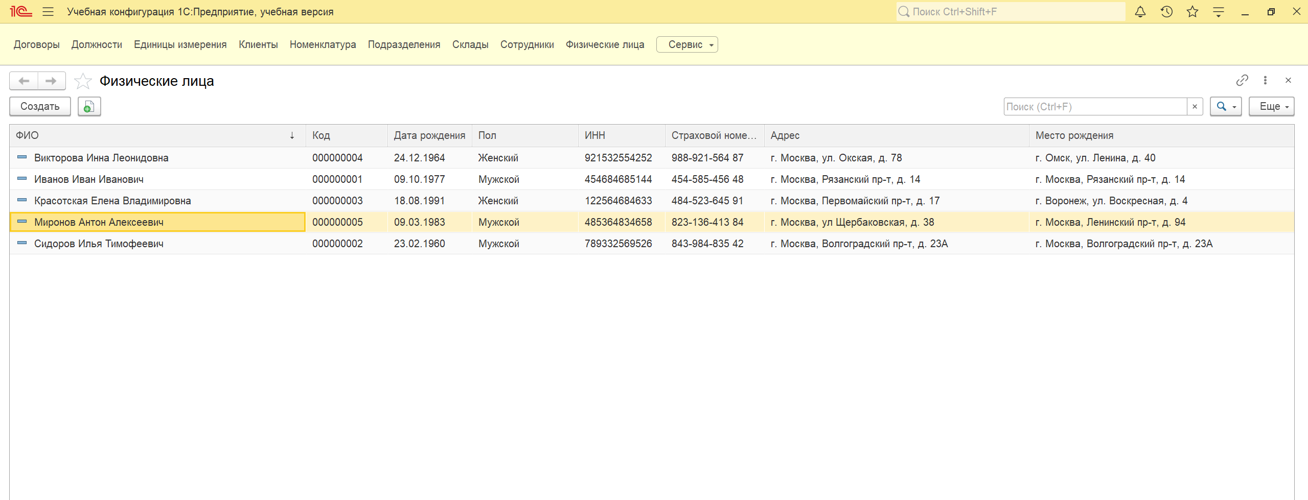

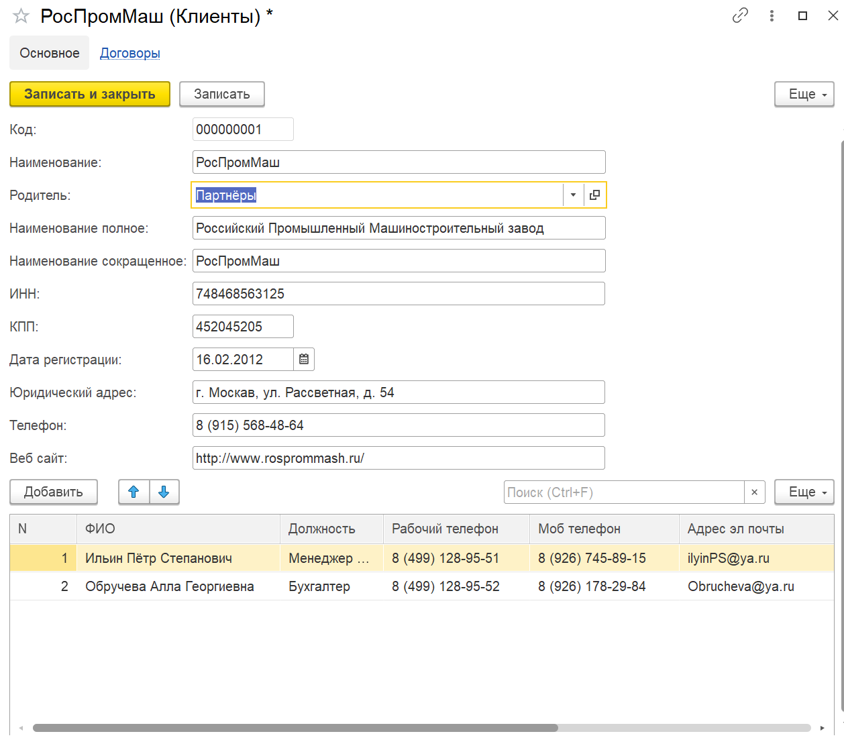

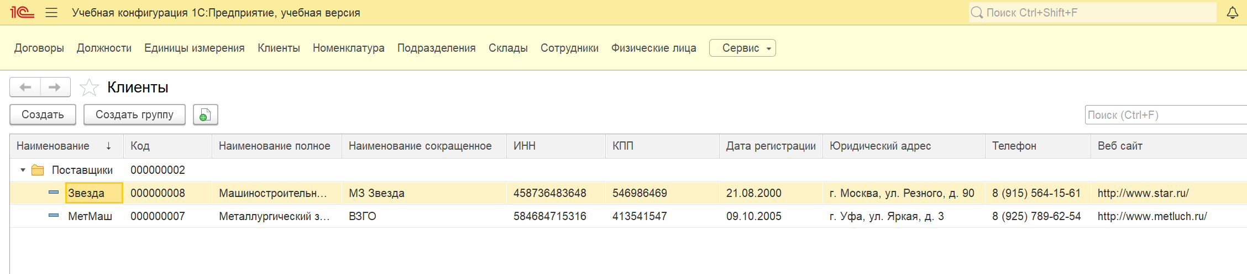

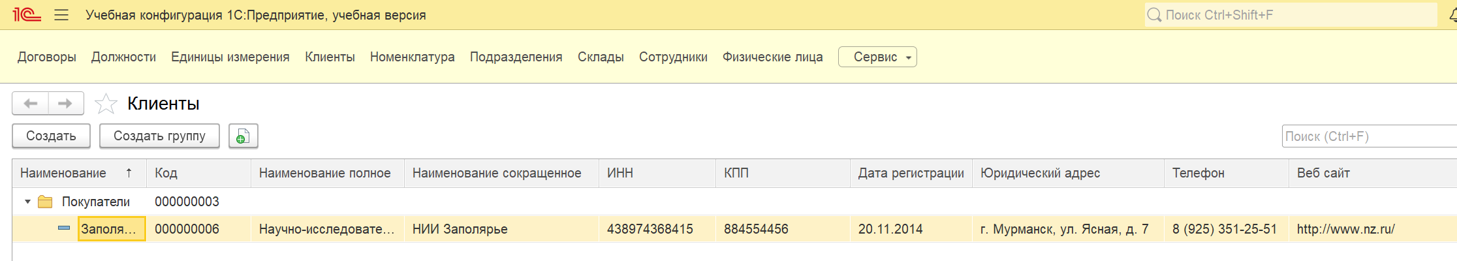

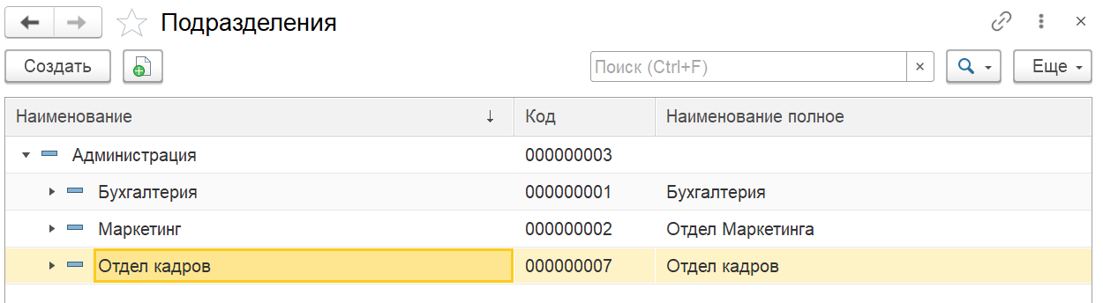

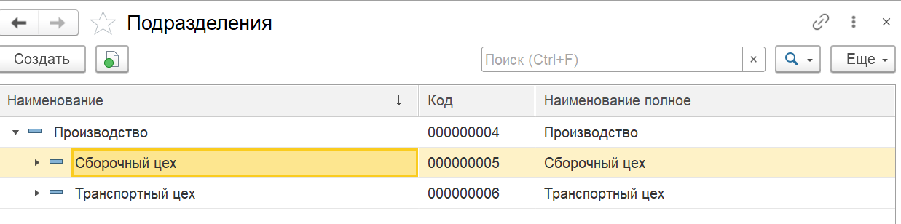

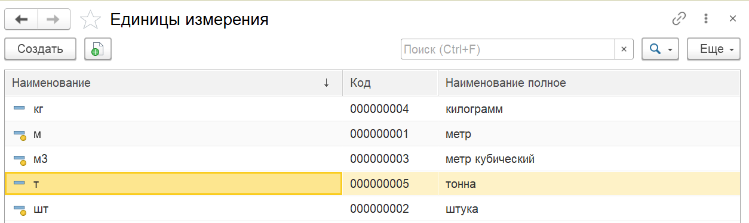

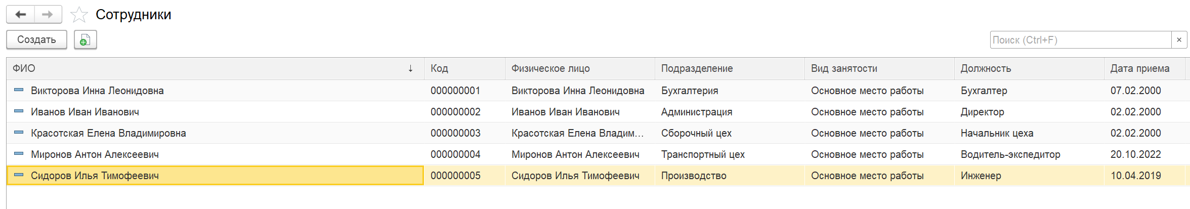

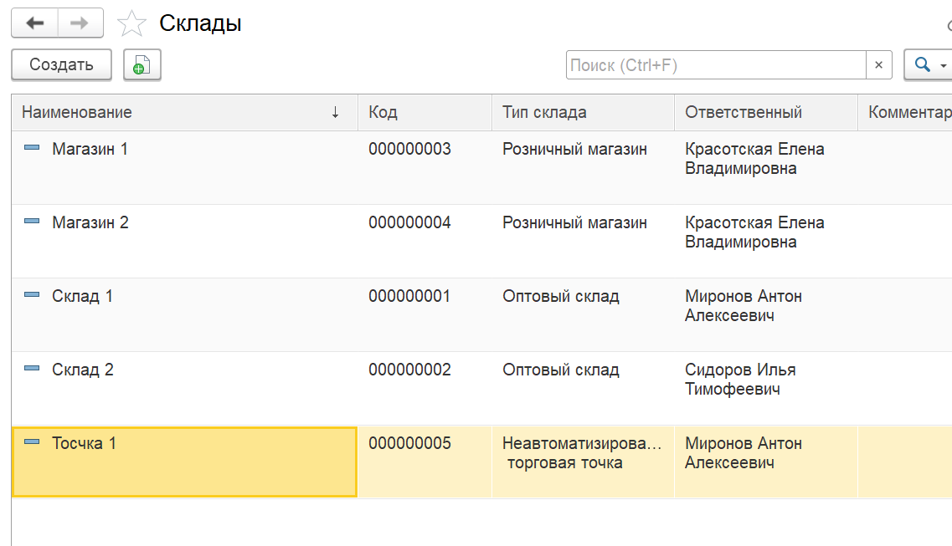

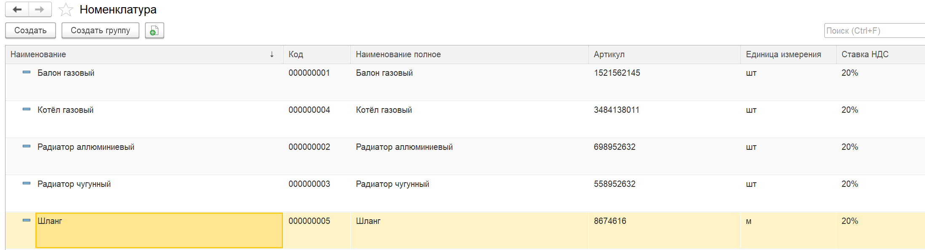

24. В режиме 1С:Предприятие пометила на удаление несколько элементов справочника Должности. Удалила их, используя стандартный механизм платформы. Когда возник конфликт Для использовала механизм Поиска ссылок на объекты

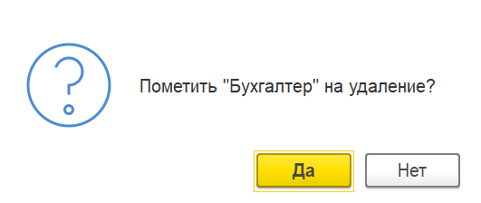

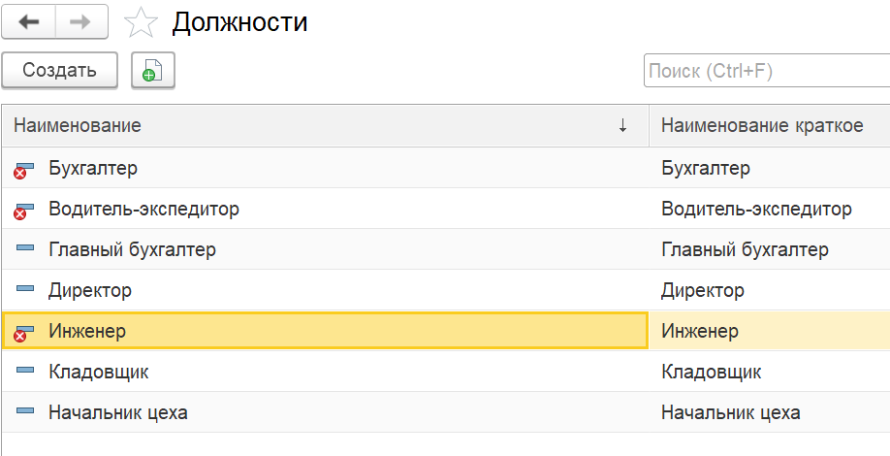

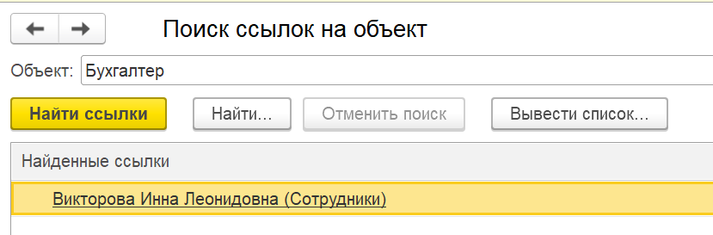

25. Из режима Конфигуратор поменяла Режим совместимости интерфейса.

26. Запустив приложение с интерфейсом Такси, освоила команды Настроить список… и Изменить форму.

27. Произвела архивирование (выгрузку) рабочей информационной базы.

